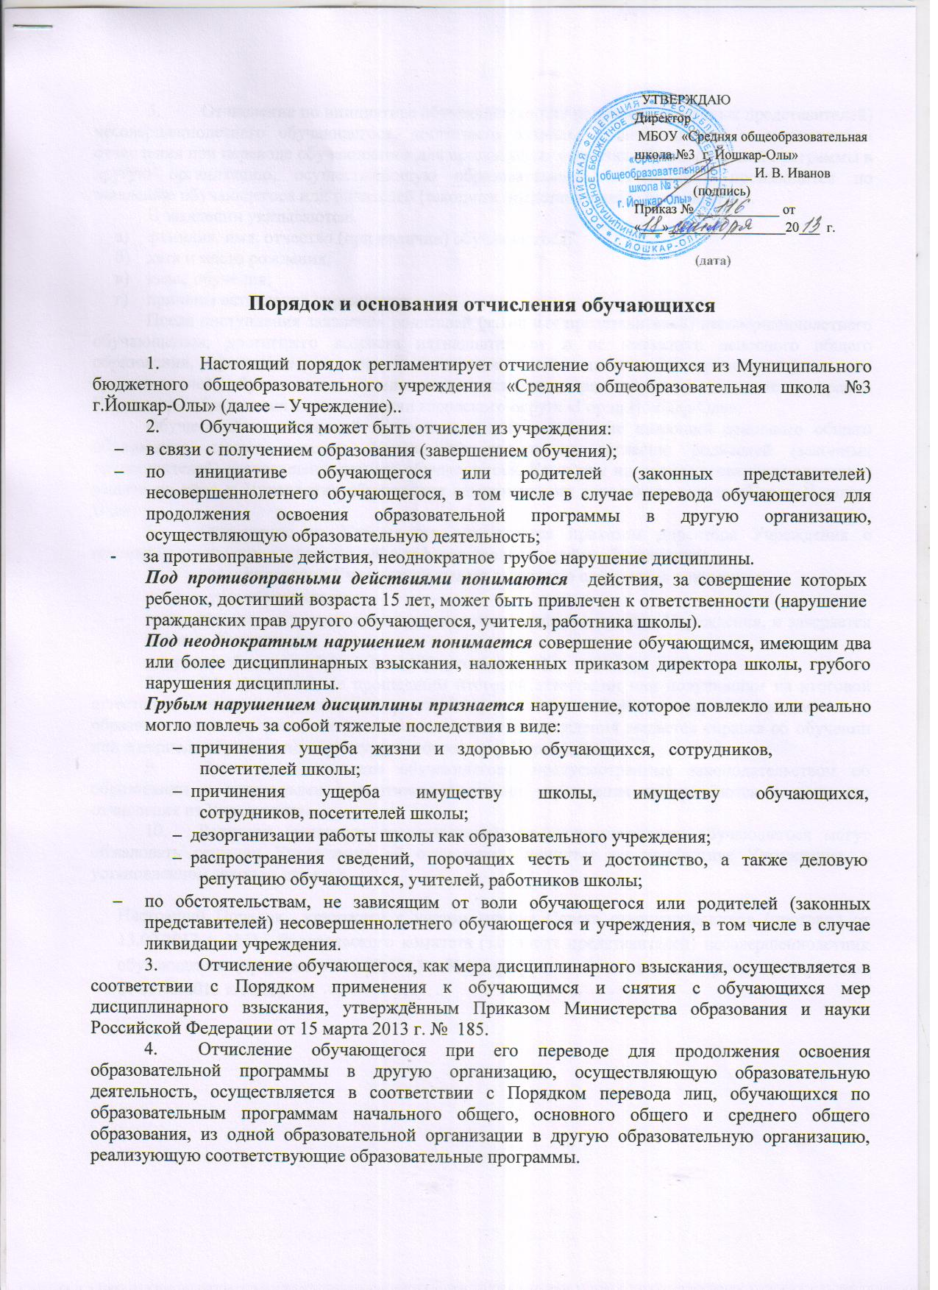
- Отчисление по инициативе обучающегося или родителей (законных представителей) несовершеннолетнего обучающегося, достигшего возраста пятнадцати лет, за исключением отчисления при переводе обучающегося для продолжения освоения образовательной программы в другую организацию, осуществляющую образовательную деятельность производится по заявлению обучающегося или родителей (законных представителей) обучающегося.
В заявлении указываются:
- фамилия, имя, отчество (при наличии) обучающегося;
- дата и место рождения;
- класс обучения;
- причины оставления учреждения.
После поступления заявления родителей (законных представителей) несовершеннолетнего обучающегося, достигшего возраста пятнадцати лет и не имеющего основного общего образования, учреждение испрашивает письменное согласие на отчисление родителей (законных представителей) обучающегося, комиссии по делам несовершеннолетних и защите их прав и Управления образования администрации городского округа «Город Йошкар-Ола».
Обучающийся, достигший возраста пятнадцати лет и не имеющий основного общего образования, может оставить Учреждение только по согласию родителей (законных представителей) несовершеннолетнего обучающегося, Комиссии по делам несовершеннолетних и защите их прав и Управления образования администрации городского округа «Город Йошкар-Ола».
- Отчисление из Учреждения оформляется приказом директора Учреждения с внесением соответствующих записей в алфавитную книгу учёта обучающихся.
- При отчислении Учреждение выдает заявителю следующие документы:
- личное дело обучающегося;
- ведомость текущих оценок, которая подписывается директором Учреждения, и заверяется печатью Учреждения;
- документ об уровне образования (при его наличии).
- Обучающимся, не прошедшим итоговой аттестации или получившим на итоговой аттестации неудовлетворительные результаты, а также обучающимся, освоившим часть образовательной программы и (или) отчисленным из учреждения выдается справка об обучении или о периоде обучения по образцу, установленному Учреждением.
- Права и обязанности обучающегося, предусмотренные законодательством об образовании и локальными нормативными актами учреждения прекращаются с даты его отчисления из Учреждения.
- Родители (законные представители) несовершеннолетнего обучающегося могут обжаловать решение Учреждения об отчислении, принятое по инициативе Учреждения, в установленном законом порядке.

Настоящий Порядок утвержден с учетом мнения Совета старшеклассников (протокол от 13.09.2013 г. №1), Родительского комитета (законных представителей) несовершеннолетних обучающихся (протокол от 18.09.2013 г. №1), профсоюзного комитета Учреждения (протокол от 06.09.2013 г. №23).

